А.М. Копылов, студ.; рук. Г.В. Вагапов к.т.н., доц.
(КГЭУ, г. Казань)
ОЦЕНКА ЭФФЕКТИВНОСТИ
СИСТЕМ УПРАВЛЕНИЯ ОСВЕЩЕНИЕМ

Проблема эффективного использования энергетических ресурсов не теряет своей актуальности в связи с устойчивой тенденцией роста тарифов на энергоресурсы.
Анализ литературных источников показал, что в России на освещение тратится около 14% всей вырабатываемой электроэнергии [1]. Вследствие чего повышение энергетической эффективности осветительных установок (ОУ) является перспективным направлений развития светотехники.
Экономия электроэнергии на освещение не должна достигаться за счет снижения норм освещенности, отключения части световых приборов или отказа от использования искусственного освещения, при недостаточном уровне естественного света, поскольку потери от ухудшения условий освещения значительно превосходят стоимость сэкономленной электроэнергии. Основным принципом рационального размещения осветительного прибора того или иного типа является целесообразность освещения рабочих поверхностей, с сохранением минимально допустимого уровня освещенности других поверхностей.
Среди мероприятий по оптимизации светотехнической части ОУ основными являются [1]:
- использование источников света с высокой световой отдачей;
- выбор наиболее экономически эффективных схем размещения осветительных установок;
- внедрение интеллектуальных систем управления освещением.
Одним из наиболее перспективных с точки зрения энергоэффективности является внедрение интеллектуальных систем управления освещением (СУО). Однако необходимо отметить фактически малую распространённость данного направления, а соответственно и необходимость в проведении соответствующих исследований.
Интеллектуальные СУО подразделяются [2]:
а) по типу интерфейса управления:
- аналоговый интерфейс с использованием управляющего напряжения 1…10 В;
- цифровой интерфейс (DALI, LonWorks, KNX и т.д.), которые в свою очередь подразделяются по типу передачи данных:
  - шинная магистральная сеть (LonWorks, KNX);
  - адресуемый протокол (DALI);
  - беспроводной радиоканал (Z-Wave).
б) по типу управления:
- дискретный;
- непрерывный.
Дискретный способ управления заключается в простом включении-отключении групп светильников в зависимости от внешних факторов: уровня естественной освещенности, присутствия людей в помещении, времени суток.
Непрерывный способ управления подразумевает плавное регулирование светового потока источников света в зависимости от количественных показателей освещенности, полученных с цифровых сенсорных устройств.
Выбор того или иного способа управления и соответствующего оборудования зависит от условий эксплуатации системы, направления деятельности людей в помещении и статистических данных о показателях освещенности.
В связи с этим на этапе проектирования существует необходимость в проведении экономических сопоставлений и определения наиболее эффективного режима работы интеллектуальной СУО.
Однако следует отметить фактически малую распространенность проведения данных экономических исследований, что является причиной нерационального выбора оборудования и существенного удорожания системы.
Для проведения соответствующих исследований и автоматизированного проектирования интеллектуальных СУО разработано экспертное программное обеспечение LCS-Design.
Основным назначением данного программного продукта является проведение необходимых экономических сопоставлений, в результате которых программа представляет пользователю детальный отчет в текстовом, табличном и графическом виде, содержащий:
- наиболее эффективный режим управления освещением;
- целесообразную схему внедрения интеллектуальной СУО;
- выбор наиболее рационального оборудования для построения интеллектуальной СУО;
- энергетический и экономический эффект от внедрения интеллектуальной СУО.
Внешний вид рабочего окна программного продукта LCS-Design представлен на рис. 1.
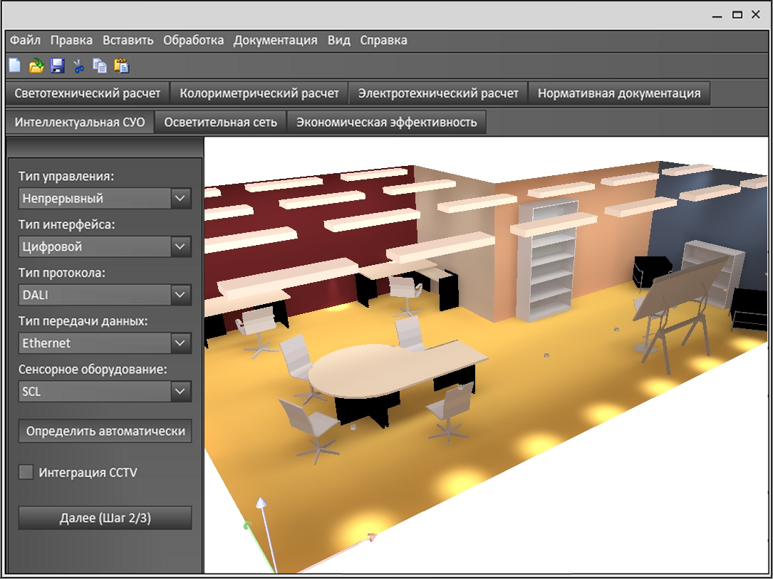
Рис. 1. Внешний вид рабочего окна программного
продукта LCS-Design
Для проведения экономических сопоставлений и выбора наиболее рационального оборудования программа использует данные товарно-ценовых онлайн-справочников «Пульс цен», «Яндекс.Маркет», «Price.ru».
Процесс проектирования производится с использованием режима 3D-моделирования, что обеспечивает наглядность полученных результатов для пользователя.
Библиографический список
1. | Айзенберг Ю.Б. Энергосбережение – одна из важнейших проблем современной светотехники // Светотехника. 2007. № 6. С. 6-10.
2. | Клыков М.Е., Айзенберг Ю.Б. Электронные пускорегулирующие аппараты для разрядных ламп и системы автоматического управления освещением. - М.: Энергоатомиздат, 2011. - 248с.

